Министерство науки и высшего образования Российской Федерации
Лысьвенский филиал федерального государственного бюджетного образовательного учреждение высшего образования
«Пермский национальный исследовательский политехнический университет»

Факультет профессионального образования
Направление 09.03.01 Информатика и вычислительная техника
Кафедра «Общенаучных дисциплин»

Заведующий кафедрой общенаучных дисциплин
___________Е.Н. Хаматнурова
«___» _____________ 2020 г.

ВЫПУСКНАЯ КВАЛИФИКАЦИОННАЯ РАБОТА

на тему: Проектирование, разработка и документирование информационной системы «Система классов .NET Framework»

Студент _______________________________________________ (Юшков М.Д.)

Состав выпускной квалификационной работы:
1. Пояснительная записка на __ стр.
2. Графическая часть на ____ листах.

Руководитель выпускной квалификационной работы
Доцент кафедры общенаучных дисциплин, к.п.н. доцент
__________________________( А.П. Шестаков)

Лысьва, 2020

РЕФЕРАТ

Выпускная квалификационная работа по теме «Проектирование, разработка и документирование информационной системы «Система классов .NET Framework» содержит 63 страницы текстового документа, 13 рисунков, 16 использованных источников.
Целью данной работы является разработка программы-справочника по системе классов .NET Framework.
Для достижения поставленной цели, необходимо решить следующие задачи:
- проанализировать существующие решения и сформулировать постановку задачи для создания собственного решения;
- проанализировать основные инструментальные средства для разработки и выбрать оптимальные из них;
- спроектировать информационную систему «Система классов .NET Framework»;
- разработать информационную систему «Система классов .NET Framework»;
- задокументировать информационную систему «Система классов .NET Framework».
Ключевые слова: система классов, справочник, .NET Framework.
Работа содержит описание и разработанные модели информационной системы. В результате работы был создан прототип информационной системы.
Результатом бакалаврской работы является разработанный справочник по некоторым классам .NET Framework.

ОГЛАВЛЕНИЕ

РЕФЕРАТ 2
ВВЕДЕНИЕ 4
ГДАВА1 Анализ предметной области 6
1.1Общие сведения о платформе .NET 6
1.2 Классы .NET Framework 7
1.3 Библиотека базовых классы .NET 9
1.4 ВЫВОД 17
ГЛАВА 2 Обзор существующих инструментов для решения поставленной задачи 18
2.1 Prism framework 18
2.2 MEF 22
2.3 ASP.NET MVC Framework 25
2.4 Инструментальные средства проектирования 31
2.5 ВЫВОД 38
ГЛАВА 3 Конструкторский раздел 39
3.1 Разработка алгоритма работы приложения справочник 39
3.2 Разработка приложения справочник 40
3.3 ВЫВОД 44
ЗАКЛЮЧЕНИЕ 46
СПИСОК ИСПОЛЬЗОВАННЫХ ИСТОЧНИКОВ 47
ПРИЛОЖЕНИЕ А 49

ВВЕДЕНИЕ

Существует большое количество различных компаний, которые разрабатывают программные продукты. В своей работе они применяют различные подходы. Выпуская продукт, всегда остаются какие-нибудь наработки, не связанные с конечной задачей, которые они использовали для построения системы. Как правило, получив новый заказ, в какой-то степени схожий с предыдущим, разработчик уже не будет создавать что-то новое, а воспользуются предыдущим подходом. Получается, всегда остается шаблон для будущих проектов. Разрабатывать систему с чистого листа нет необходимости, потому что в современном мире существует большое количество свободно рaспространяемых фреймворков для разработки различных систем.
Для того чтобы пользоваться Framework, должен быть хорошо структурированный, снабженный примерами справочник, который позволит сразу использовать возможности фреймворка в готовом виде: быстро находить информацию по классу, получить справку по классам, методам, свойствам.
Целью данной работы является разработка программы-справочника по системе классов .NET Framework.
Для достижения поставленной цели, необходимо решить следующие задачи:
- проанализировать существующие решения и сформулировать постановку задачи для создания собственного решения;
- проанализировать основные инструментальные средства для разработки и выбрать оптимальные из них;
- спроектировать информационную систему «Система классов .NET Framework»;
- разработать информационную систему «Система классов .NET Framework»;
- задокументировать информационную систему «Система классов .NET Framework».
Объектом исследования являются классы .NET Framework.
Предметом выступает проектирование, разработка и документирование информационной системы «Системы классов .NET Framework».

ГДАВА 1. Анализ предметной области
  - . Общие сведения о платформе .NET Framework

Платформа .NET Framework — это технология, которая поддерживает создание и выполнение веб-служб и приложений Windows. При разработке платформы .NET Framework учитывались следующие цели.
- Обеспечение согласованной объектно-ориентированной среды программирования для локального сохранения и выполнения объектного кода, для локального выполнения кода, распределенного в Интернете, либо для удаленного выполнения.
- Обеспечение среды выполнения кода, минимизирующей конфликты при развертывании программного обеспечения и управлении версиями.
- Обеспечение среды выполнения кода, гарантирующей безопасное выполнение кода, включая код, созданный неизвестным или не полностью доверенным сторонним изготовителем.
- Обеспечение среды выполнения кода, исключающей проблемы с производительностью сред выполнения сценариев или интерпретируемого кода.
- Обеспечение единых принципов разработки для разных типов приложений, таких как приложения Windows и веб-приложения.
- Взаимодействие на основе промышленных стандартов, которое гарантирует интеграцию кода платформы .NET Framework с любым другим кодом. [8]
Платформа .NET Framework состоит из общеязыковой среды выполнения (среды CLR) и библиотеки классов .NET Framework. Основой платформы .NET Framework является среда CLR. Среду выполнения можно считать агентом, который управляет кодом во время выполнения и предоставляет основные службы, такие как управление памятью, управление потоками и удаленное взаимодействие. При этом средой накладываются условия строгой типизации и другие виды проверки точности кода, обеспечивающие безопасность и надежность. Фактически основной задачей среды выполнения является управление кодом. Код, который обращается к среде выполнения, называют управляемым кодом, а код, который не обращается к среде выполнения, называют неуправляемым кодом. Библиотека классов является комплексной объектно-ориентированной коллекцией повторно используемых типов, которые применяются для разработки приложений — начиная с обычных приложений, запускаемых из командной строки, и приложений с графическим интерфейсом (GUI) и заканчивая приложениями, использующими последние технологические возможности ASP.NET, такие как веб-формы и веб-службы XML. [6]
Платформа .NET Framework может размещаться неуправляемыми компонентами, которые загружают среду CLR в собственные процессы и запускают выполнение управляемого кода, создавая таким образом программную среду, позволяющую использовать средства как управляемого, так и неуправляемого выполнения. Платформа .NET Framework не только предоставляет несколько базовых сред выполнения, но также поддерживает разработку базовых сред выполнения независимыми производителями.
Архитектура .Net Framework
Платформа состоит из двух частей. Основой является исполняющая среда Common Language Runtime (CLR), которая может выполнять как обычные программы, так и серверные приложения. Вторая, не менее важная часть, это библиотека классов Framework Class Library (FCL), содержащая в себе множество компонентов для работы с базами данных, сетью, вводом/выводом, файлами, пользовательским интерфейсом и т.д. Это позволяет разработчику не заниматься низкоуровневым программированием, а использовать уже готовые классы.

1.2 Классы .NET Framework

Возможно, наибольшее преимущество написания управляемого кода — по крайней мере, с точки зрения разработчика — состоит в том, что вы получаете возможность использовать библиотеку базовых классов .NET.
Базовые классы .NET представляют огромную коллекцию классов управляемого кода, позволяющие решать практически любые задачи, которые раньше можно было решать с помощью Windows API. Все эти классы следуют той же объектной модели IL с одиночным наследованием. Это значит, что можно либо создавать объекты любого из базовых классов .NET, либо наследовать от них собственные классы.
Отличие базовых классов .NET заключается в том, что они спроектированы интуитивно понятными и простыми в использовании. Например, для запуска потока необходимо вызвать метод Start() класса Thread. Чтобы сделать недоступным объект TextBox, свойству Enabled этого объекта присваивается значение false. Такой подход, хорошо знакомый разработчикам Visual Basic и Java, чьи библиотеки использовать столь же легко, принесет огромное облегчение разработчикам С++, которым в течение многих лет приходилось "воевать" с такими API-функциями, как GetDIBits(), RegisterWndClassEx() и IsEqualIID(), а также с множеством функций, которые требовали передачи дескрипторов окон. [13]
Однако разработчики на С++ всегда имели легкий доступ к полному набору Windows API, в то время как разработчики на Visual Basic 6 и Java были ограничены в использовании базовой функциональности операционной системы, доступ к которой они получали из своих языков. Что касается базовых классов .NET, то они комбинируют простоту использования, присущую библиотекам Visual Basic и Java, с относительно полным покрытием набора функций Windows API. Многие средства Windows не доступны через базовые классы, и в этих случаях придется обращаться к API-функциям, но, в общем, это касается лишь наиболее экзотических функций. Для каждодневного применения набора базовых классов, в основном, будет достаточно. Но если понадобится вызвать API-функцию, то для этого .NET предоставляет так называемый механизм вызова платформы (platform-invoke), гарантирующий корректное преобразование типов данных, поэтому теперь эта задача не труднее, чем вызов этих функций непосредственно из кода С++, причем независимо от того, на каком языке пишется код — C# или С++.

Пространства имен
Пространства имен (namespace) — это способ, благодаря которому .NET избегает конфликтов имен между классами. Они предназначены для того, чтобы исключить ситуации, когда вы определяете класс, представляющий заказчика, называете его Customer, а после этого кто-то другой делает то же самое (подобный сценарий достаточно распространен).
Пространство имен — это не более чем группа типов данных, но дающая тот эффект, что имена всех типов данных в пределах пространства имен автоматически снабжаются префиксом - названием пространства имен. Пространства имен можно вкладывать друг в друга. Например, большинство базовых классов .NET общего назначения находятся в пространстве имен System. Базовый класс Array относится к этому пространству, поэтому его полное имя — System.Array.[10]
Платформа .NET требует, чтобы все имена были объявлены в пределах пространства имен; например, вы можете поместить свой класс MyClass в пространство имен MyCompany. Тогда полное имя этого класса будет выглядеть как MyCompany.MyClass.
Если пространство имен не указано явно, тип будет добавлен к безымянному глобальному пространству имен.
В большинстве ситуаций Microsoft рекомендует применять хотя бы два вложенных пространства имен: первое — наименование вашей компании, а второе — название технологии или пакета программного обеспечения, к которому относится класс, чтобы это выглядело примерно так: MyCompany.SomeNamespace.MyClass.[9]В большинстве случаев такой подход защитит классы вашего приложения от возможных конфликтов с именами классов, написанных разработчиками из других компаний.

1.3 Библиотека базовых классы .NET
В состав операционной среды .NET Framework входит библиотека базовых классов .NET - Framework Class Library (NFCL). Она содержит определения более чем 20000 классов и процедур и предоставляет разработчикам при создании приложения набор стандартных функций. Применение библиотеки базовых классов не зависит от среды разработки и языка программирования — ее функции одинаковы везде.[14]
Помимо унификации базовых операций, используемых приложениями, библиотека дает еще несколько преимуществ. Это повышение надежности кода и вынос базовых функций как бы на уровень операционной системы. Ведь с точки зрения программы и разработчика, функции библиотеки базовых классов и функции API операционной системы лежат на одном уровне — в операционной среде .NET Framework.
Библиотека базовых классов содержит следующие категории функций:
- представления базовых типов;
- представления информации о загруженных типах;
- обработки исключений;
- ввода/вывода;
- управления потоками;
- проверки безопасности;
- доступа к данным;
- графические функции;
- функции для работы с XML и SOAP.
Помимо этого, библиотека предоставляет разработчикам набор разнообразных типов, классов и интерфейсов, предназначенных для работы с базовыми функциями.
Структурно все элементы библиотеки организованы в виде пространств имен. И доступ к функциям осуществляется также путем добавления нужных пространств имен в исходный код приложения.
Примитивные типы
Важной частью библиотеки NFCL стали классы, задающие примитивные типы - те типы, которые считаются встроенными в язык программирования. Типы каркаса покрывают все множество встроенных типов, встречающихся в языках программирования. Типы языка программирования проецируются на соответствующие типы каркаса. Тип, называемый в языке Visual Basic - Integer, а в языке C# - int, проецируется на один и тот же тип каркаса System.Int32. В каждом языке программирования, наряду с «родными» для языка названиями типов, разрешается пользоваться именами типов, принятыми в каркасе. Поэтому, по сути, все языки среды разработки могут пользоваться единой системой встроенных типов, что, конечно, способствует облегчению взаимодействия компонентов, написанных на разных языках.
Структурные типы
Частью библиотеки стали не только простые встроенные типы, но и структурные типы, задающие организацию данных - строки, массивы, перечисления, структуры (записи). Это также способствует унификации и реальному сближению языков программирования.
При разработке справочника можно воспользоваться наиболее популярными классы.
System.IO
Пространство имен System.IO содержит типы, позволяющие осуществлять чтение и запись в файлы и потоки данных, а также типы для базовой поддержки файлов и папок.
Классы:FileFormatException;FileSystemAclExtensions;WindowsRuntimeStorageExtensions; WindowsRuntimeStreamExtensions
FileFormatException Класс
Определение
Пространство имен: System.IO
Сборка: System.IO.Packaging.dll
Исключение, которое вызывается, если входной файл или поток данных, который должен соответствовать определенной спецификации формата файла, сформирован неверно.
Наследование Object →Exception→ FormatException →FileFormatException
Реализации ISerializable
Конструкторы:
FileFormatException() - Создает новый экземпляр класса FileFormatException; FileFormatException(SerializationInfo, StreamingContext) - Создает новый экземпляр класса FileFormatException и инициализирует его с сериализованными данными. Этот конструктор вызывается во время десериализации для восстановления объекта исключения, переданного в потоке;
FileFormatException(String) - Создает новый экземпляр класса FileFormatException с указанным текстом сообщения об ошибке.
Свойства Data - Возвращает коллекцию пар «ключ-значение», предоставляющую дополнительные сведения об исключении. (Унаследовано от Exception); HelpLink - Получает или задает ссылку на файл справки, связанный с этим исключением. (Унаследовано от Exception); HResult - Возвращает или задает HRESULT — кодированное числовое значение, присвоенное определенному исключению. (Унаследовано от Exception)
Методы Equals(Object)- Определяет, равен ли заданный объект текущему объекту. (Унаследовано от Object);
GetBaseException() - При переопределении в производном классе возвращает исключение Exception, которое является первопричиной одного или нескольких последующих исключений.(Унаследовано от Exception);
GetHashCode()- Служит хэш-функцией по умолчанию.(Унаследовано от Object)
События SerializeObjectState - Возникает, когда исключение сериализовано для создания объекта состояния исключения, содержащего сериализованные данные об исключении. (Унаследовано от Exception)
System.Collections.Generic
Пространство имен System.Collections.Generic содержит интерфейсы и классы, определяющие универсальные коллекции, которые позволяют пользователям создавать строго типизированные коллекции, обеспечивающие повышенную производительность и безопасность типов по сравнению с неуниверсальными строго типизированными коллекциями.
List Класс
Определение
Пространство имен: System.Collections.Generic
Сборка: mscorlib.dll
Представляет строго типизированный список объектов, доступных по индексу. Поддерживает методы для поиска по списку, выполнения сортировки и других операций со списками.
Комментарии
Класс List является универсальным эквивалентом класса ArrayList. Он реализует IList универсальный интерфейс с помощью массива, размер которого динамически увеличивается по мере необходимости.
Элементы можно добавлять в List с помощью методов Add или AddRange.
Класс List использует как компаратор проверки на равенство, так и компаратор упорядочения.[16]
- Методы, такие как Contains, IndexOf, LastIndexOfи Remove, используют компаратор проверки на равенство для элементов списка. Компаратор проверки на равенство по умолчанию для типа T определяется следующим образом. Если тип T реализует IEquatable универсальный интерфейс, то функция сравнения на равенство является методом Equals(T) этого интерфейса. в противном случае компаратор проверки на равенство по умолчанию Object.Equals(Object).
- Методы, такие как BinarySearch и Sort, используют компаратор упорядочения для элементов списка. Компаратор по умолчанию для типа T определяется следующим образом. Если тип T реализует IComparable универсальный интерфейс, то компаратором по умолчанию является метод CompareTo(T) этого интерфейса. в противном случае, если тип T реализует неуниверсальный IComparable интерфейс, то компаратором по умолчанию является метод CompareTo(Object) этого интерфейса. Если тип T реализует ни интерфейс, ни компаратор по умолчанию, ни компаратор, ни делегат сравнения должны быть предоставлены явно.
Сортировка List не гарантируется. Необходимо отсортировать List перед выполнением операций (например, BinarySearch), для которых требуется сортировка List.
Доступ к элементам в этой коллекции можно получить с помощью целочисленного индекса. Индексы в этой коллекции отсчитываются от нуля.
Только .NET Framework: Для очень больших List объектов можно увеличить максимальную емкость до 2 000 000 000 элементов в 64-разрядной системе, установив атрибут enabled элемента конфигурации <gcAllowVeryLargeObjects> для true в среде выполнения.
List принимает null как допустимое значение для ссылочных типов и допускает дублирование элементов.
Сведения о неизменяемой версии класса List см. в разделе ImmutableList.
Особенности производительности
При принятии решения о том, следует ли использовать класс List или ArrayList, оба из которых имеют похожие функции, помните, что класс List работает лучше в большинстве случаев и является типобезопасным. Если тип ссылки используется для типа T класса List<T>, поведение этих двух классов идентично. Однако если для типа T используется тип значения, необходимо рассмотреть проблемы с реализацией и упаковкой.
Если для типа T используется тип значения, компилятор создает реализацию класса List<T>, специально для этого типа значения.
Убедитесь, что тип значения, используемый для типа T, реализует IEquatable<T> универсальный интерфейс. В противном случае методы, такие как Contains, должны вызывать метод Object.Equals(Object), который является элементом затронутого элемента списка. Если тип значения реализует интерфейс IComparable и вы владеете исходным кодом, также реализуйте IComparable<T> универсальный интерфейс, чтобы избежать BinarySearch и Sort методов из элементов списка упаковки. Если вы не владеете исходным кодом, передайте объект IComparer<T> в методы BinarySearch и Sort
Мы рекомендуем использовать реализацию класса List<T>, зависящую от типа, вместо использования класса ArrayList или самостоятельной записи строго типизированной коллекции оберток. Причина в том, что ваша реализация должна сделать то, что .NET Framework делает, а общеязыковая среда выполнения может совместно использовать код промежуточного языка Майкрософт и метаданные, которые ваша реализация не может.
Конструкторы
List<T>() Инициализирует новый экземпляр класса List<T>, который является пустым и имеет начальную емкость по умолчанию.
List<T>(IEnumerable<T>) Инициализирует новый экземпляр List<T>, который содержит элементы, скопированные из указанной коллекции, и имеет емкость, достаточную для размещения всех скопированных элементов.
List<T>(Int32) Инициализирует новый пустой экземпляр класса List<T> с указанной начальной емкостью.
Свойства
Capacity Возвращает или задает общее число элементов, которые может вместить внутренняя структура данных без изменения размера.
Count Получает число элементов, содержащихся в интерфейсе List<T>.
Item[Int32] Возвращает или задает элемент по указанному индексу.
Методы
Add(T)Добавляет объект в конец очереди List<T>.
AddRange(IEnumerable<T>) Добавляет элементы указанной коллекции в конец списка List<T>.
AsReadOnly() Возвращает для текущей коллекции оболочку ReadOnlyCollection<T>, доступную только для чтения.[16]

1.4 ВЫВОД
В первой главе была проанализирована предметная область. Были рассмотрены система классов .NET Framework. На основе анализа выбраны классы, которые в дальнейшем будут использованы при проектировании.

ГЛАВА 2 Обзор существующих инструментов для решения поставленной задачи

В данной главе рассматриваются средства проектирования информационных систем. Предложенные варианты сравниваются между собой, и выбирается вариант наиболее подходящий для нашей системы.
Производится и объясняется выбор операционной системы, СУБД, языка программирования и среды разработки для создаваемой системы.

2.1 Prism framework
Данный фреймворк был разработан компанией Microsoft. Его целью является помощь в проектировании и построении богатых, гибких и простых в обслуживании сложных приложений, особенно специфичных для Windows Presentation Foundation (WPF), Silverlight Rich Internet Applications (RIAs) а также приложений Windows Phone. Prism framework предназначен для проектирования и написания различных приложений со слабо связанными компонентами. Эти компоненты независимо развиваются и затем объединяться в одно большое целое с минимизированными усилиями. Данный тип приложений более знаком как составные приложения.
Наряду с таким подходом как MVVM (Model-View-ViewModel) для построения этого рода приложений, Prism framework заодно использует различные другие модели, такие как Инъекция зависимостей, Инверсия управления, Разделение ответственности, Слабая связанность и т.п.
Основным преимуществом этого фреймворка является использование модульности подхода, в котором полное готовое приложение делится на различные модули. Данный подход позволяет нескольким командам работать отдельно при одновременной разработке приложения. Это значительно увеличивает скорость процесса. Это также сводит к минимуму зависимость команд друг от друга и позволяет различным командам специализироваться в области их интересов, таких как дизайн пользовательского интерфейса, бизнес-логики, реализации и разработки кода.
В число основных компонентов Prism framework входят оболочка, менеджер регионов, представление, модуль, загрузчик и разные сервисы библиотек. Схема расположения всех компонентов фреймворка представлена на рис. 2.

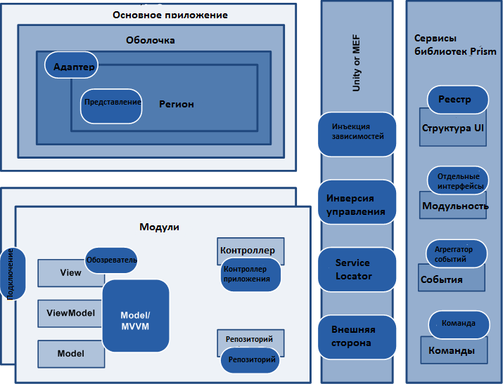
Рисунок 2 – Схема компонентов Prism

Prism предназначается для разработки WPF или Silverlight приложений совмещающих в себе многочисленные экраны и окна, расширенное взаимодействие с пользователем приложения, визуализацию данных, а также комплексное взаимодействие представлений и бизнес логики. Такие приложения сложно взаимодействуют с различными back-end системами и службами и, используя многозвенную архитектуру, развертываются на нескольких уровнях сразу. В процессе ожидается, что приложение будет непосредственно развиваться за все время его жизни, в соответствии с новыми требованиями бизнеса. Можно сказать, что эти приложения строятся на долгое время и для дальнейших изменений. Приложения, не нуждающиеся в этих характеристиках, склонны не извлечь выгоды в использовании Prism framework.
Как правило, разработчики сложных клиентских приложений встречают большое количество различных проблем на своем пути. С течением времени могут изменяться бизнес требования для приложений. Также возможно появление новых бизнес-возможностей и проблем в дальнейшем. В прохождении цикла разработки возможно возникновение каких-либо новых технологий или даже появление отзывов клиентов. Все это может непосредственно влиять на новые требования к приложению. Из этого следует, что очень важно правильно подходить к написанию приложений, а именно делать их гибкими и легко изменяемыми или расширяемыми в дальнейшем. Конечно, создание такого уровня гибкости является трудно достижимым. Потребуется архитектура, позволяющая разным частям приложения разрабатываться и тестироваться независимо друг от друга. Также эти части должны иметь возможность изменяться или обновляться позже, в изоляции, не представляя ущерба для всего остального приложения. Наибольшая часть корпоративных приложений довольно сложна и требует для разработки большое количество различных программистов и дизайнеров. Такой подход в разработке приложений, что разные команды разработчиков независимо работают над разными частями приложения и все эти части в дальнейшем свободно соединяются во время интеграции, может обернуться серьёзной проблемой для разработчиков. Подход проектирования и разработки приложений в монолитном стиле имеет свои подводные камни. Это может привести к тому, что данное приложение окажется очень трудно и неэффективно поддерживать в будущем. В данном подходе, слово «монолитное» говорит о приложении, где все компоненты довольно тесно связаны и не имеют в своей структуре какого-либо четкого разделения.
Безусловно, что большинство приложений, спроектированных и построенных в таком стиле, таят в себе огромные проблемы, которые заметно усложняют жизнь разработчиков. Всегда остается трудным создавать новые функции или заменять уже существующие в системе, исправлять какие-либо ошибки и при этом не затрагивать другие части приложения. Такого рода приложения представляют большие сложности для тестирования и развертывания. Хорошим решением вышеупомянутой проблемы может послужить разделение приложения на неопределенное количество дискретных, слабо связанных, полунезависимых частей. В дальнейшем эти части должны быть интегрированы в «оболочку» приложения с целью формирования готового цельного решения. Построенные и спроектированные приложения такого род обычно называют составными приложениями.
Составные приложения имеют огромное количество преимуществ, в том числе следующие:
- разработка, тестирование и развертывание различных модулей могут быть выполнены разными разработчиками или командами. Все эти модули в будущем могут быть свободно изменены, или получить новые функциональные возможности. Это преимущество дает возможность приложению свободно расширяться и поддерживаться. В результате, проект даже одного разработчика получает огромную выгоду от создания хорошо тестируемого и поддерживаемого приложения при использовании данного подхода;
- составные приложения имеют общую оболочку, которая содержит в себе компоненты пользовательского интерфейса. Данные компоненты предоставляются различными модулями, которые слабо связаны друг с другом по своей структуре. Благодаря этому проблема, возникающая при добавлении различными разработчиками каких-либо новых функциональных возможностей в пользовательский интерфейс, становится более не актуальной. Также это обеспечивает цельный внешний вид приложения;
- использование составных приложений способствует таким факторам, как повторное использование кода и разделение ответственностей между горизонтальными звеньями приложения, то есть авторизацией и аутентификацией и также вертикальными звеньями, которыми являются специальные бизнес функции приложения. С помощью этого управление зависимостями и различное взаимодействие между компонентами приложения становится более легким;
- разделение ролей между командами становится легко достижимым с использованием составных приложений. Это позволяет различным разработчикам или подкомандам сосредоточиться на конкретной специфичной для них задаче, или какой-либо части функциональности, в соответствии с их специализацией или практическим опытом. В результате, благодаря этому, происходит более чистое разделение между интерфейсом пользователя и бизнес-логикой приложения. Происходит сепаратизация дизайнеров и программистов. Это значит, что дизайнер сосредоточивается на проектировании более удобного и гибкого пользовательского интерфейса, а программист — на создании более функциональной и сложной бизнес- логики.
Несмотря на то, что Prism framework помогает решить основные проблемы, с которыми сталкиваются разработчики при создании WPF или Silverlight приложений, существует большое количество других проблем, встречаемых в зависимости от разных сценариев и бизнес требований. Например, Prism непосредственно не касается следующих тем:
создание распределённых и облачных приложений;
непостоянное соединение и синхронизации данных;
аутентификация и авторизация;
производительность приложения.

2.2 MEF
Managed Extensibility Framework (MEF) представляет из себя компонент .NET Framework 4.0 компании Microsoft. Предназначением данного фреймворка является облегчение расширения приложений. Можно сказать, что назначение MEF заключается в предоставлении для разработчика возможности добавлять в свое созданное приложение возможность расширения и улучшения функционала во время исполнения. Самым главным и одним из наиболее популярных вариантов этой задачи является разработка плагинов для программы. При использовании MEF легко и свободно определяются точки расширения кода, с помощью которых любой другой разработчик сможет без особых проблем написать отдельные расширения для приложения, увеличивающие его функционал.
В идеальной перспективе, любой разработчик, изучивший технологию MEF, должен быть способен (без всяких сложностей, без длительного и кропотливого изучения архитектуры) разрабатывать функциональные компоненты для различных проектов, построенных на платформе .NET и написанных любыми другими командами или отдельными разработчиками. И, можно сказать, что MEF способен предложить программистам общий язык общения, таким образом, решая задачу взаимопонимания между разработчиками.
По своей структуре, MEF строится всего на трех функциональных частях: экспорт, импорт и композиция. С помощью импорта программист характеризует части своего приложения способными к расширяемости. Какой-либо сторонний программист разрабатывает отдельный компонент (часть, плагин), предназначенный для этого приложения, и при этом использует функции экспорта. Далее, в процессе выполнения, первый разработчик воспользуется функциями композиции для соединения частей экспорта с частями импорта.
Схема расположения данных компонентов представлена на рис. 3.

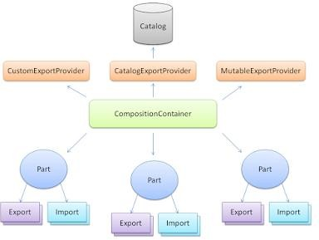

Рисунок 3 – Компоненты MEF
Рассмотрим эти этапы более подробно.
В данном случае используется атрибут Import, являющийся одной из основных частей инфраструктуры MEF. С помощью данного атрибута свойство Plugin помечается как импортируемое. Таким образом, само авто свойство становится частью импорта, а его типом будет являться данный интерфейс IPlugin. У атрибута Import есть параметр: typeof(IPlugin), который в данном случае будет являться так называемым контрактом MEF. Контракт – это некий уникальный идентификатор, однозначно определяющий части экспорта и импорта и позволяющий MEF в дальнейшем однозначно соединить обе эти части на этапе композиции. Иными словами, при определении контракта создается некий пароль, который обязана назвать часть расширения для дальнейшего присоединения к точке импорта.
Используя атрибут Export, являющийся частью инфраструктуры MEF, данный класс помечается в качестве экспортируемой части или иными словами это можно назвать плагином. Контрактом в данном случае будет также служить уже упомянутый параметр атрибута Export, объявленный как typeof(IPlugin). В результате того, что контракты как при импорте, так и при экспорте объявлены одинаково, MEF без особого труда находит предназначенные друг-другу части в дальнейшем процессе.
После того, как импортируемые и экспортируемые части приложения определены, становиться необходимым произвести процесс их композиции, который представлен на рис. 6. В ходе композиции происходит поиск всех определенных частей MEF. После этого они все инстанцируются и экземпляры экспортируемых частей присваиваются частям импорта. Говоря другими словами, во ходе композиции все плагины, которые помечены экспортным атрибутом подключаются к тем частям когда, которые в то же время помечены атрибутами импорта.

2.3 ASP.NET MVC Framework
Платформа ASP.NET MVC является Фреймворком для построения различных веб-приложений и сайтов, реализуя паттерн MVС.
Шаблон архитектуры Model-View-Controller (MVС) соединяет в себе три основных компонента: модель, представление и контроллер. Фреймворк ASP.NET MVC является альтернативой более ранней схемы веб-форм ASP.NET для создания различных веб-приложений. ASP.NET MVC Framework представляет собой легковесную платформу отображения, объединяющую в себе свободные возможности тестирования и, также как и приложения, построенные на основе веб-форм, содержит в себе существующие функции ASP.NET, такие как главные страницы и идентификация подлинности на основе членства в системе.
Схема шаблона MVC представлена на рис. 7.

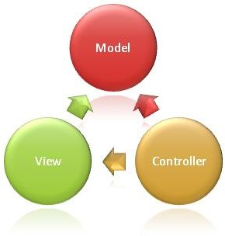
Рисунок 7 – Шаблон MVC
В состав платформы MVС входят следующие компоненты:
Модели
Объекты моделей представляют собой такие части приложения, которые служат основой для построения логики домена данных. Одной из главных задач объектов модели является получение и сохранение состояния данных в базе данных. Для примера, какой-нибудь объект Book способен получить информацию из базы данных, каким-либо образом изменить ее, и после этого записать уже обновленные данные в какую-нибудь таблицу Books, с которой он работал, базы данных SQL Sеrvеr.
В небольших по своим размерам приложениях такая модель подразумевает концептуальное, а не физическое разделение. То есть, если приложение только считывает какие-либо данные из базы данных и отсылает его в представление, то модели и связанные классы отсутствуют на физическом уровне. В данном случае набор данных представляет из себя объект модели.
Представления.
Так называемые представления предназначаются для отображения интерфейса пользователя в приложении. Пользовательский интерфейс как правило создается, основываясь на данных модели. В качестве примера можно представить какое-нибудь окно для редактирования таблицы Books, содержащее в себе различные текстовые поля, выпадающие списки, флажки и переключатели, значения которых основаны и зависят от текущего состояния объекта Book
Контроллеры.
Контроллеры являются неким связующим звеном между двумя вышеупомянутыми компонентами шаблона MVC. Благодаря им, происходит взаимодействие с пользователем, выполняется работа с моделью, а также формируется выбор представления, отображающего интерфейс пользователя, который понадобится в конкретном случае. В шаблоне MVС представления выполняют роль только отображения данных, а контроллер обрабатывает различные вводимые данные и отвечает на действия пользователя, согласно запросам. Например, контроллер может обрабатывать взятые из представления строковые значения запроса и передавать их в модель, а та, в свою очередь, способна использовать полученные значения чтобы отправить запрос в базу данных.
Взаимодействие всех компонентов MVC представлено на рис. 8.

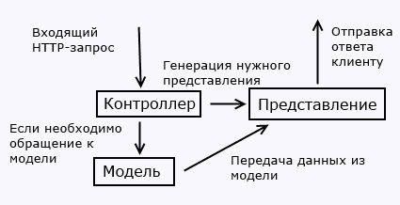
Рисунок 8 – Взаимодействие компонентов MVС

Используя шаблон MVС, становится возможным разрабатывать приложения, различные аспекты которых (бизнес-логика, логика ввода, и логика пользовательского интерфейса) разделены, но при этом происходит достаточно тесное взаимодействие между ними. На рис. 8 указано расположение всех видов логики в любом приложении. В представлении расположен интерфейс пользователя. В контроллере располагаются все виды логики ввода. А в модели содержится бизнес-логика. При данном разделении становится возможна работа с различными сложными структурами при разработке приложения, потому что оно обеспечивает отдельную реализацию всех аспектов одновременно. То есть, разработчик может создавать представления абсолютно отдельно от бизнес-логики.
Благодаря связи между всеми основными компонентами приложения на платформе ASP.NET MVC, параллельная разработка представляет из себя более простую задачу. Например, один разработчик может создавать логику контроллера, другой — бизнес-логику модели, а третий — представление.
Платформа ASP.NET MVC имеет следующие преимущества:
- она делает управление сложными структурами более легким процессом, так как происходит разделения приложения на разные компоненты, такие как модель, представление и контроллер;
- она не использует состояние просмотра и серверные формы. Благодаря этому платформа MVC становится идеальным вариантом для разработчиков, которым в своей работе нужен полный контроль над поведением приложения;
- данный фреймворк использует схему главного контроллера. Эта схема позволяет веб-приложению обрабатывать все запросы через один контроллер. С помощью этого становится возможным создавать приложения, которые поддерживают расширенную инфраструктуру маршрутизации;
- платформа ASP.NET MVC обеспечивает расширенную поддержку разработки приложений на основе тестирования;
- она является отличным вариантом для веб-приложений, которые поддерживаются большими командами разработчиков, а также для веб- разработчиков, обеспечивающих высокий уровень контроля над поведением приложения;
Также ASP.NET MVC Framework предоставляет следующие ключевые возможности:
- разделение всех задач приложения (бизнес-логика, логика ввода и логика интерфейса пользователя), огромные возможности тестирования и разработки приложений на основе тестирования. Большое количество основных контрактов платформы ASP.NET MVC действует на основе интерфейсов и подлежит тестированию с помощью макетов объекта, имитирующих поведение реальных объектов приложения. Разработанное приложение можно подвергнуть модульному тестированию без запуска контроллеров в процессе ASP.NЕT, что в свою очередь ускоряет тестирование и делает этот процесс более гибким. Существует возможность использования любой платформы модульного тестирования, которая совместима с .NET Framework;
- описываемый фреймворк является свободно расширяемой и дополняемой платформой. Все компоненты ASP.NЕT MVC возможно без особого труда заменить или настроить. Любой разработчик имеет возможность подключить собственно созданный механизм представлений, политику маршрутизации URL-адресов, сериализацию параметров методов действий и различные другие компоненты. Вышеупомянутая платформа ASP.NЕT MVC поддерживает использование моделей контейнера внедрения зависимости (DI) и инверсии элемента управления (IOC). С помощью модели внедрения зависимостей можно свободно внедрять объекты в класс, вместо того, чтобы ожидать создания объекта самим классом. Модель инверсии элемента управления строится на том, что если какой-либо один объект требует другой объект, то первые объекты должны получить второй объект из внешнего источника (например, из файла конфигурации). Данный подход облегчает процесс тестирования;
- расширенная поддержка маршрутизации ASP.NЕT. Используя этот мощный компонент сопоставления URL-адресов, можно свободно разрабатывать приложения с понятными URL-адресами, которые в дальнейшем можно использовать в процессе поиска. URL-адреса абсолютно не должны содержать расширения имен файлов и предназначены для поддержки шаблонов именования URL-адресов, которые обеспечивают адресацию, оптимизированную для поисковых систем и для передачи репрезентативного состояния;
- поддержка использования разметки в существующих файлах страниц ASP.NET, элементов управления и главных страниц как шаблонов представлений. Вместе с платформой ASP.NET MVC можно использовать существующие функции ASP.NET, такие как встроенные выражения, вложенные главные страницы, шаблоны, локализацию, декларативные серверные элементы управления, привязку данных и т. д.;
- поддержка существующих функций ASP.NЕT. ASP.NЕT MVC позволяет использовать такие функции, как проверка подлинности по URL- адресу, проверка подлинности с помощью форм и Windows, управление состоянием сеанса и профиля, членство и роли, кэширование вывода и данных, наблюдение за работоспособностью, система конфигурации и архитектура поставщика; Безусловно описываемая технология имеет ряд преимуществ, такие как разбиение логики приложения на компоненты и широкие возможности для тестирования, но в то же время данная платформа имеет свои недостатки. Данный фреймворк основан на базе ASP.NET, которая имеет собственную инфраструктуру и свои нюансы. Чтобы начать продуктивно пользоваться данным фреймворком, нужно постараться разобраться во всех его аспектах. Все это требует огромного количества времени, которое разработчику нужно потратить на освоение всех материалов. В то же время, большинство задач, решаемых с помощью Framework ASP.NET MVC Можно решить используя обычные веб формы для ASP.NET. И каждый разработчик решает сам для себя, стоит ли ему изучать полноценный новый фреймворк. Описываемая платформа имеет очень большую структуру различных объектов уже на старте проекта. Начинающему разработчику будет очень легко запутаться во всем этом. В ASP.NET MVC предусмотрено огромное количество так называемых советов для его использования. Из-за этого создается ощущение, что это не правила для повышения производительности разработчика, а некие ограничения, которым он должен следовать, чтобы в итоге прийти к конечному результату.

2.4 Инструментальные средства проектирования

В качестве основной платформы для проектирования Framework послужила технология компании Microsoft .NET Framework. Исходя из этого, выбор среды разработки проходил между SharpDevelop и Microsoft Visual Studio.
SharpDevelop – это свободно распространяемая среда разработки для различных языков программирования, таких как C#, Visual Basic, F#, C++ и т.д. Данная среда предоставляет разработчику следующие возможности:
- визуальный редактор для WPF и форм Windows Forms (COM- компоненты не поддерживаются);
- подсветка синтаксиса для C#, ASP, HTML, ASP.NET, XML, VB.NET, XAML;
- интегрированная поддержка анализатора сборок FxCop;
- интегрированная поддержка MbUnit, NUnit и NCover;
- интегрированный профайлер;
- интегрированный отладчик;
- интегрированная поддержка Mercurial, SVN и Git;
- предпросмотр документации, полученной из документирующих комментариев;
- конвертор кода между языками VB.NET, C#, Boo и IronPython;
- расширяемость внешними инструментами.
Microsoft Visual Studio — это один из самых популярных продуктов компании среди разработчиков приложений. Он представлен целой линейкой продуктов, которая постоянно совершенствуется. Microsoft Visual Studio включает в себя интегрированную среду разработки программного обеспечения и ряд других различных инструментальных средств. С помощью данного продукта можно разрабатывать различные консольные приложения, а также и приложения с поддержкой графического интерфейса, в том числе с использованием технологии Windows Forms, которую компания использует в своих операционных системах. В описываемой среде разработки можно создавать разнообразные веб-приложения, веб-сайты, веб-службы, построенные как в родном, так и в управляем коде для всевозможных платформ, поддерживаемых такими системами, как Windows Mobile, Windows, .NET Framework, Windows CE, Windows Phone .NET Compact Framework, Xbox и Silverlight.
Среда Visual Studio содержит в себе редактор исходного кода с поддержкой запатентованной технологии автодополнения IntelliSense, а также возможностью самого простого рефакторинга кода. В состав данной платформы также входит встроенный отладчик, который способен работать в качестве отладчика на уровне исходного кода, так и отладчика на машинном уровне. Остальными встраиваемыми элементами Visual Studio выступают такие инструменты, как веб-редактор, дизайнер форм, предназначенный для более простого создания графического интерфейса приложения, дизайнер схемы базы данных и дизайнер классов. Используя Visual Studio, разработчики могут создавать и подключать различные сторонние дополнения (плагины), которые создаются для расширения функциональности приложения практически на любом уровне. Эти дополнения могут представлять собой добавление поддержки систем контроля версий исходного кода, добавление новых наборов инструментов, используемых для редактирования и визуального проектирования кода на объектно-ориентированных языках программирования или инструментов для различных аспектов в процессе разработки программного обеспечения.
Безусловно, обе среды разработки подходят для решения поставленной задачи. Но в то же время SharpDevelop имеет недостатки, которыми Visual Studio не обладает. Ниже представлены некоторые из них:
- низкая скорость работы с библиотеками;
- невозможность посмотреть значение какой-либо переменной в debug-режиме наведением курсора мышки;
- отсутствие поддержки технологии Resharper, повышающей скорость и эффективность разработки.
Исходя из этих недостатков, средой разработки для Framework послужила Microsoft Visual Studio.
Выбор архитектуры пал на MVVM (Model-View-View Model), так как при разработке будет использовано связывание данных. Данный паттерн будет более эффективным для этого, в отличие от аналогов, таких как MVC или MVP. Также шаблон MVVM широко применяется для написания сложных приложений с распределенной логикой.
С помощью MVVM можно реализовать разделение модели от её представления. Данный процесс необходим для изменения обоих компонентов отдельно друг от друга. Например, разработчик будет задавать логику работы с данными, а дизайнер в свою очередь будет работать над интерфейсом пользователя.
Шаблон MVVM состоит из трех основных частей, таких как модель, представление и модель представления. Модель описывает собой различные фундаментальные данные, которые необходимы для корректной работы приложения. Компонент представления является своеобразным графическим интерфейсом, то есть представляет собой окно с кнопками, флагами и т. д. Представление подписывается на разные события изменения значений команд или свойств, которые предоставляются моделью представления. Например, если в модели представления произойдет изменение какого-либо свойства, то она будет оповещать всех своих подписчиков об этом. И впоследствии представление будет запрашивать новое значение измененного свойства из модели представления. В противоположном случае, если пользователь приложения каким-либо образом воздействует на какой-нибудь элемент интерфейса, представление выполнит вызов соответствующей команды, которую предоставит модель представления. С одной стороны, модель представления является некой абстракцией представления, а с другой она описывает обёртку данных из модели, подлежащих связыванию. То есть, она содержит модель, преобразованную к представлению, а также описывает разнообразные команды, с помощью которых, представление может влиять на модель.
Схема расположения и взаимодействия всех компонентов шаблона MVVM представлена на рис. 9.

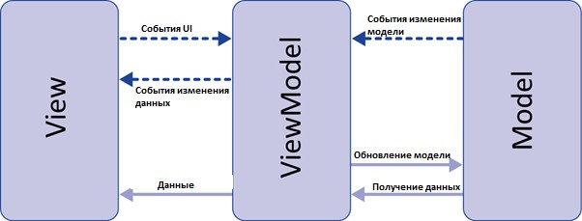
Рисунок 9 – Шаблон MVVM

Исходя из выбора паттерна проектирования, был проведен сравнительный анализ языков программирования для наиболее эффективного выполнения поставленной задачи. Были рассмотрены такие языки, как Visual Basic и C#.
Visual Basic — это язык программирования, разработанный компанией Microsoft. Данный язык является преемником языка BASIC, от которого он унаследовал стиль и отчасти синтаксис. Также Visual Basic сочетает в себе различные процедуры и элементы компонентно-ориентированных и объектно-ориентированных языков программирования.
Visual Basic имеет следующие достоинства:
- безопасность типов обеспечивает защита от ошибок, связанных с применением указателей и доступом к памяти. Этот аспект делает Visual Basic приложения более стабильными, но в то же время является объектом критики;
- высокая скорость создания приложений с графическим интерфейсом для Microsoft Windows;
- возможность компиляции, как в машинный код, так и в P-код (по выбору программиста);
- простой синтаксис языка обеспечивает низкий порог вхождения;
- возможность использования большинства WinAPI функций для расширения функциональных возможностей приложения.
Язык программирования C# является объектно-ориентированным языком, который предназначен для разработки разнообразных безопасных и довольно мощных приложений, выполняемых на платформе .NET Framework. Используя C#, программисты могут создавать обычные приложения для Windows, приложения "клиент- сервер", различные XML-веб-службы, приложения баз данных, распределенные компоненты, и т. п. Visual C# предоставляет разнообразные инструменты и средства, которые упрощают разработку приложений на базе языка программирования C# и .NET Framework. В качестве таких средств можно выделить развитый редактор кода, встроенный отладчик, конструкторы с простым и удобным интерфейсом пользователя, а также множество других средств.
Синтаксис данного языка программирования очень выразителен, но в то же время довольно прост в изучении. Большинство разработчиков, которые знакомы с языками C, С++ или Java, без особого труда смогут узнать синтаксис с фигурными скобками, свойственный для языка C#. Программисты, знающие какой-либо из этих языков, как правило, смогут добиться быстрой и эффективной работы с языком C# за очень непродолжительное время. Синтаксис C# упрощает многие аспекты из языка
C++ и предоставляет очень мощные возможности, такие как делегаты, перечисления, нулевые типы значений, прямой доступ к памяти и лямбда- выражения, чего нет в Java. C# способен поддерживать разные универсальные типы и методы, с помощью которых, он обеспечивает наиболее высокий уровень производительности и безопасности. Также в перечень его способностей входят итераторы, которые позволяют определять собственное поведение итерации во время реализации коллекций классов. Полученное поведение можно легко использовать в клиентском коде. Встроенные выражения LINQ позволяют создавать строго типизированный запрос в очень удобной языковой конструкции.
C# поддерживает все основные принципы объектно-ориентированного языка, такие как наследование, инкапсуляция и полиморфизм. Все главные методы и переменные, включая метод Main, являющийся точкой входа приложения, инкапсулируются непосредственно в определении классов. Данный язык не поддерживает множественного наследования. Любой класс может наследоваться только из какого-нибудь одного родительного класса, но в то же время он может реализовывать абсолютно любое число интерфейсов. Для методов, переопределяющих виртуальные методы в родительском классе, будет необходимо добавить ключевое слово override, которое исключит случайное повторное определение. В языке C# структура представляет собой некий облегченный класс, включающий в себя тип, распределяемый в стеке. Она может реализовывать интерфейсы, но при этом не поддерживать наследование.
Несмотря на возможность следовать основным объектно- ориентированные принципам, язык программирования C# делает проще разработку компонентов программного обеспечения, используя несколько инновационных конструкций языка, в число которых входят следующие: делегаты. Они представляют собой инкапсулированные сигнатуры методов, поддерживающие типобезопасные уведомления о событиях;
- атрибуты с декларативными метаданными о различных типах в процессе выполнения;
- свойства, выступающие в роли методов доступа для закрытых переменных-членов;
- технология LINQ, которая предлагает встроенные возможности запросов в различных источниках данных;
- встроенные комментарии XML-документации.
У рассмотренных выше языков присутствуют свои достоинства, но Visual Basic имеет недостатки, которых лишен C#. Ниже представлены основные из них:
- отсутствие перегрузки операторов;
- отсутствие тэгов документирования;
- отсутствие полноценного механизма наследования реализации объектов.
Существующее в языке наследование позволяет наследовать только интерфейсы, а не их реализацию.
Таким образом, языком программирования для написания Framework послужил C#.
Также язык программирования C# является наиболее популярным в разработке приложений платформы WPF. Данная технология была выбрана для разработки визуальной части проекта, так как она более гибкая для построения собственных элементов интерфейса, в отличие от устаревших Windows Forms. Также WPF является идеальным вариантом для использования паттерна MVVM, так как в ней отлично сочетается распределение приложений на модель, представление и модель представления. Язык разметки XAML, включенный в состав WPF, поддерживает технологию привязки, благодаря которой можно связывать различные объекты моделей с их вариантами представления.
Технологией доступа к данным изначально был выбран Entity Framework, так как при проектировании Framework выбор технологии доступа к данным не имеет особого значения. Платформа Entity Framework является набором некоторых технологий ADO.NET, которые обеспечивают разработку приложений, непосредственно связанных с какой-либо обработкой данных. Разработчики приложений и архитекторы, чья работа ориентирована на обработку данных, должны учитывать необходимость достижения двух абсолютно разных целей. Их работа должна заключаться в моделировании сущностей, связей и логики, решаемых бизнес-задач. Также они должны работать с ядрами СУБД, которые используются для получения и сохранения каких-либо данных. Данные способны распределяться по различным системам хранения данных, в каждой из которых применяются собственные протоколы, но даже в приложениях, которые работают с одной системой хранения данных, необходимо поддерживать стабильный баланс между требованиями системы хранения данных и требованиями написания наиболее эффективного и удобного для обслуживания кода приложения. С помощью Entity Framework, можно работать с данными в форме специфических для домена объектов и свойств, таких как клиенты и их адреса, без необходимости постоянно обращаться к базовым таблицам и столбцам базы данных, в которых хранятся эти данные. Entity Framework позволяет разработчикам работать с данными на более высоком уровне абстракции, создавать и сопровождать приложения, ориентированные на данные, используя меньше кода, чем в традиционных приложениях.

2.5 ВЫВОД
Во второй главе было выполнено сравнение средств проектирования информационных систем. Языком программирования был выбран С#, как естественный язык для данной ОС, а средой разработки будет Visual Studio.
Описаны технологи разработки приложения.
Из сравнения можно сделать следующие выводы:
• Спектр возможностей MVVM больше, чем у MVC или MVP;
• WPF современная технология для разработки графического интерфейса приложений, в которую интегрирован язык XAML. Также WPF нацелен на создание как сложных, так и простых интерфейсов, когда Windows Form в основе, для создания простых интерфейсов.

ГЛАВА3 Конструкторский раздел

3.1 Разработка алгоритма работы приложения справочник

Для разработки алгоритма нужно определить функционал разрабатываемого приложения. Разрабатываемое приложение справочник должно выполнять следующие функции:
- возможность загрузки информации;
- возможность просмотра информации;
- возможность присваивать имя загруженной информации;
- возможность авторизации пользователей;
- возможность редактирования информации.
Рассмотрим подробнее работу приложения. Пользователь открывает приложение, после чего перед началом работы, в окне авторизация, в поле «Имя пользователя» выбирает пользователя под которым он хочет войти в программу. Далее нажимает кнопку ОК для подключения. После того, как выбран пользователь есть два варианта развития событий. Преподаватель имеет доступ к полному функционалу приложения, а студент может лишь открывать и прочитывать документацию. Исходя из выше сказанного, построили алгоритм работы данного приложения, изображённый на рисунке 10.

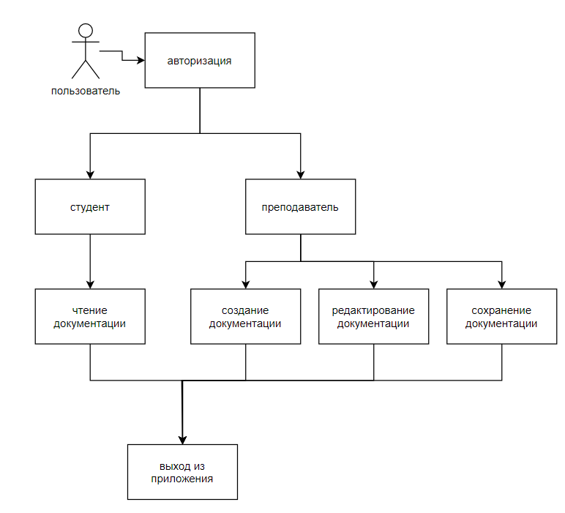
Рисунок 10 – алгоритм работы приложения

3.2 Разработка приложения справочник
Создание базы данных
Для реализации программы необходима база данных состоящая из двух таблиц: Области привилегий и таблица пользователей.
Первая таблица хранит в себе наименования привилегий.
Вторая таблица хранит в себе наименования пользователей, логины, пароли и их группы.
Схема данных базы представлена на рисунке 11.
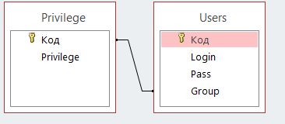
Рисунок 11 – Схема базы данных
Функции и возможности приложения:
- Создание документации
- Возможность загрузки данных
- Возможность редактирования данных
- Возможность сохранения данных
- Возможность чтения данных
Формализованное техническое задание
Разработка велась на базе формализованного технического задания, представленного в приложении А.
Создание интерфейса
Для создания интерфейса приложения создадим объект класса Window.
В созданной форме добавим следующие элементы:
- comboBox – элемент управления позволяющий выбрать одно значение из выпадающего списка. При открытии формы напишем процедуру чтения данных из базы данных из таблицы «Области размещения» и заносим значения поля «Name_» и «ID» в виде значения класса строка, используя конкатенацию строк в список значений comboBox.
- Button – элемент управления с обработчиком события «Нажатие». В свойство Text поля введем значение «Показать». В обработчик события опишем процедуру считывания. Она заключается в том, что мы заполняем значение параметра идентификатора области размещения в классе констант и передаем его на обработку формы «Изображение поверхности».
- radioButton – элемент управления, позволяющий пользователю выбрать единственный вариант из группы, когда используется совместно с другими radioButton. Он необходим для выбора типа развёртки. Значение по умолчанию свойства Checked ставим в значение «True».
- textBox – поле ввода, позволяющее пользователю вводить данные в программу. Используются для ввода параметров радиуса и высоты усечённого конуса.
Интерфейс приложения изображен на рисунке 12.

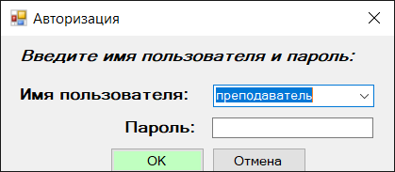
Рисунок 12 – Интерфейс приложения

На данном изображении в поле «имя пользователя» в виде выпадающего списка отображаются уникальный идентификатор и название области размещения из базы данных.
В меню «пароль» вводятся данные пароля.
При заполненных параметрах по нажатию кнопки «ОК» в зависимости от прав пользователя, открывается форма либо с полным функционалом, либо только для чтения.
Интерфейс приложения с неполными правами изображен на рисунке 13.
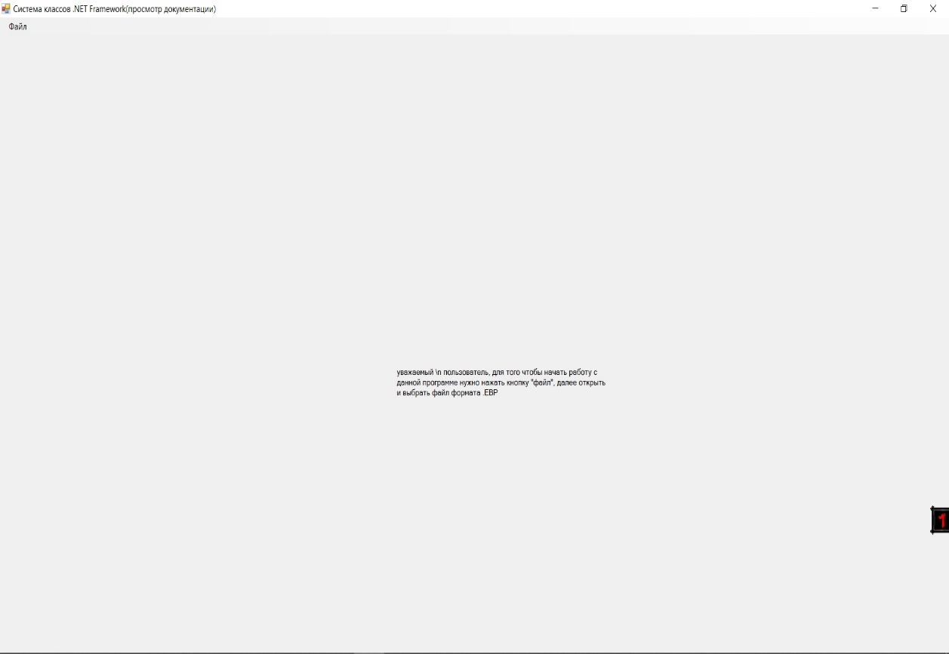
Рисунок 13 – Интерфейс приложения
По нажатию кнопки «Открыть документацию» открывается форма «чтение», в которой пользователь может только читать содержимое документации.
Интерфейс приложения изображен на рисунках 14-15.
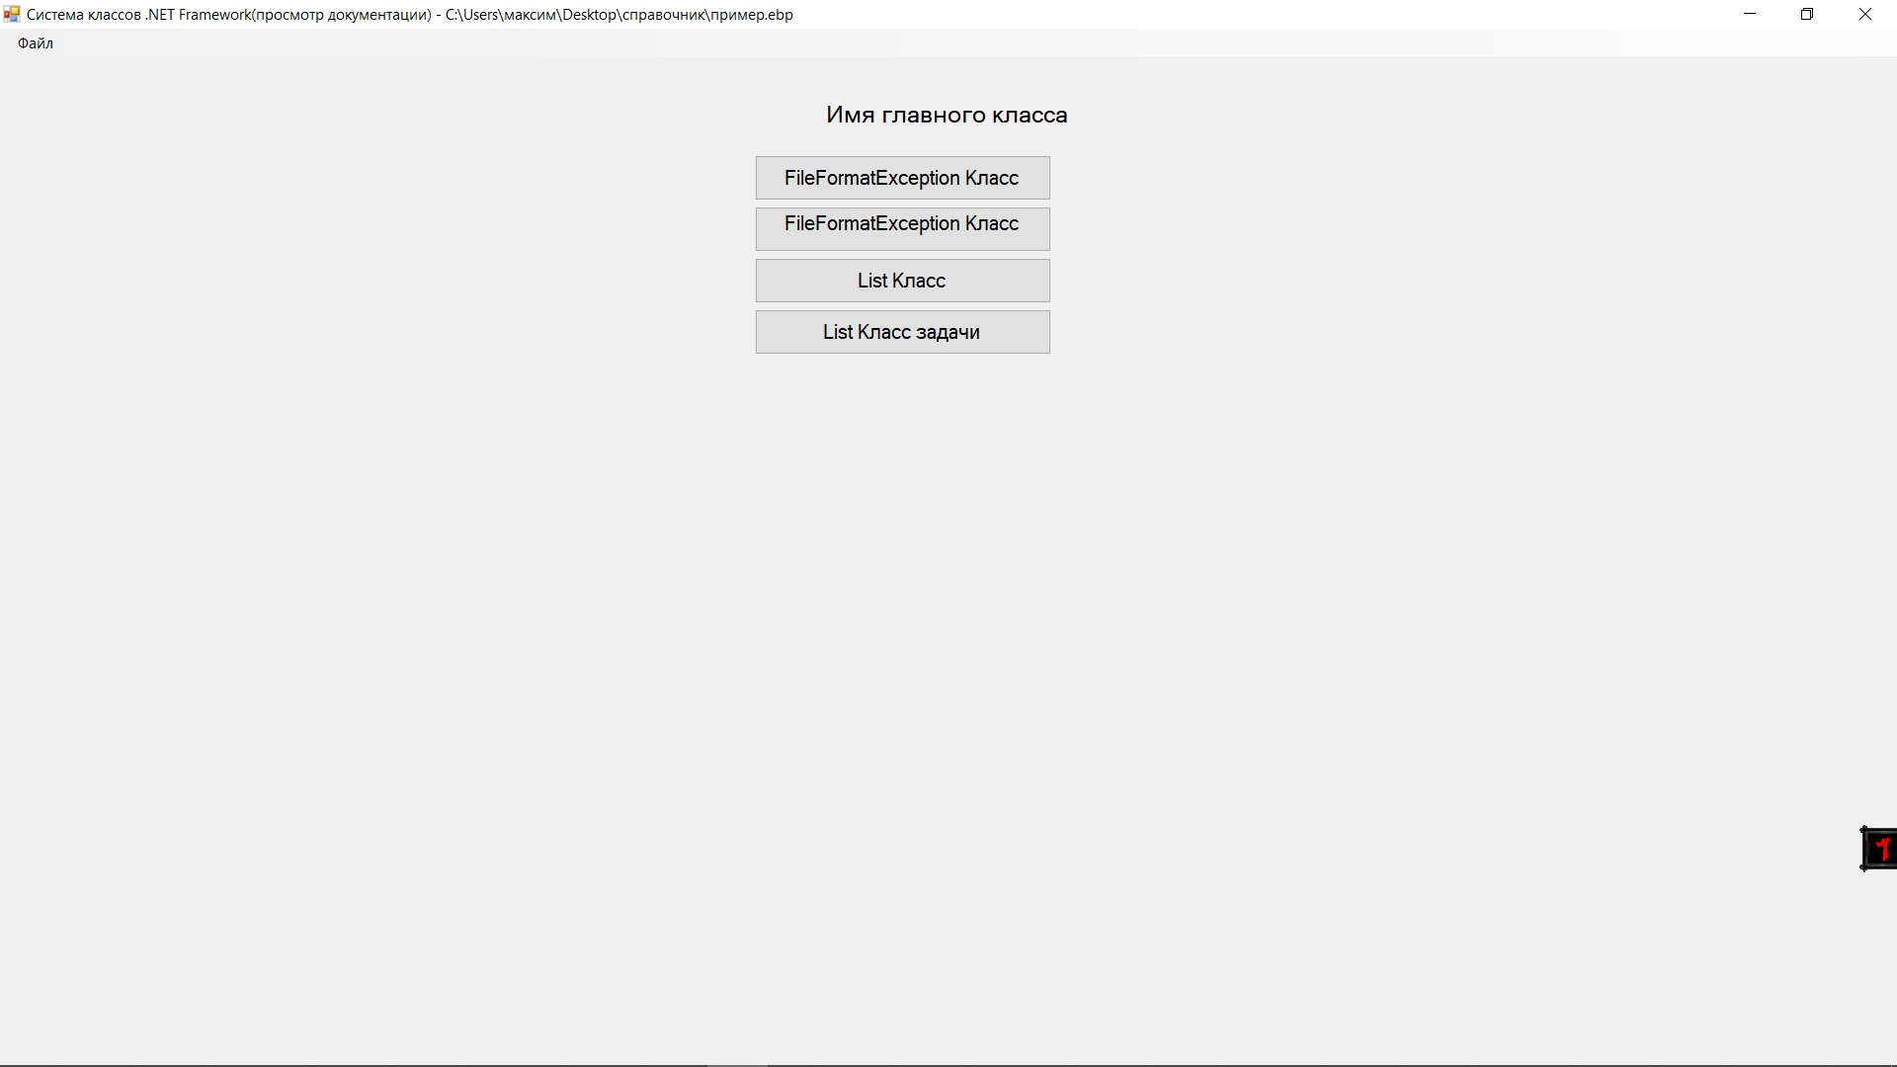
Рисунок 14 – Интерфейс приложения
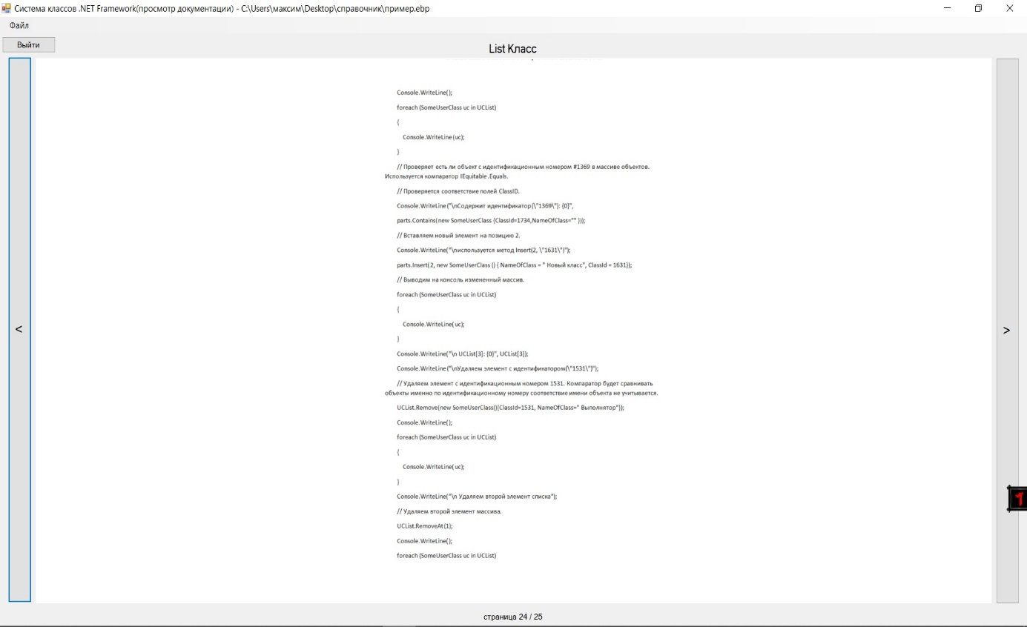
Рисунок 15 – Интерфейс приложения

Интерфейс приложения с полными правами изображен на рисунке 16.
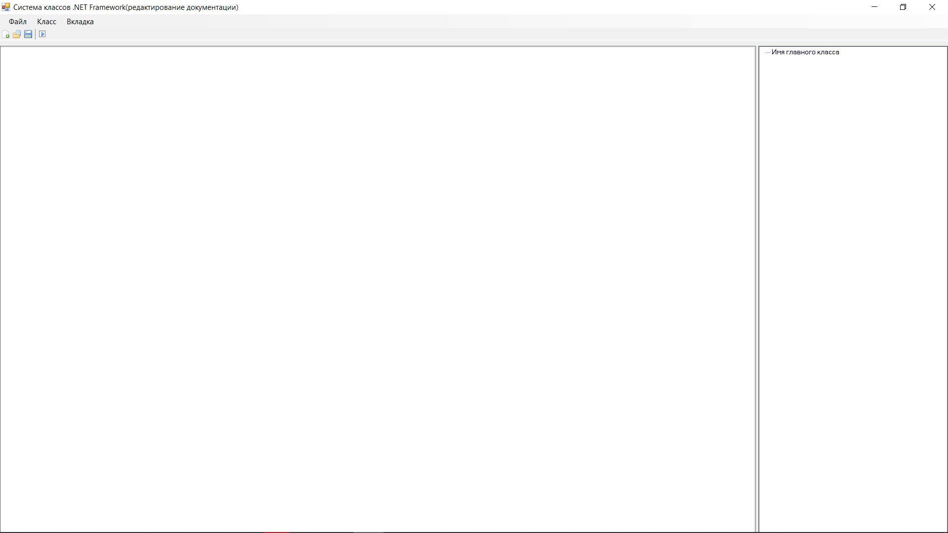
Рисунок 16 – Интерфейс приложения

В форме, представленной на рисунке 16, пользователь наделен всеми правами и может использовать все функциональные возможности программы (создание, редактирование, сохранение, просмотр данных)

ВЫВОД
В разделе был описан и построен алгоритм работы приложения, описано создание базы данных, определён функционал приложения, сформировано техническое задание, выбраны средства для разработки и описана реализация приложения.

ЗАКЛЮЧЕНИЕ

В результате данной бакалаврской работы был спроектирован свободно распространяемый справочник для обучения студентов. Ключевой особенностью разработанного продукта является то, что в будущем он будет выступать каркасом для обучающих приложений с распределенной обработкой данных. Благодаря этому, большое количество преподавателей сэкономит немало времени для решения задач, связанных с их собственной обучающей программой.
При написании бакалаврской работы были проанализированы главные подходы для достижения поставленной цели и сформулированы предпосылки для создания собственного решения. Также были сформированы и решены основные задачи, которые должен выполнять справочник, с использованием оптимальных средств проектирования.
Результатом бакалаврской работы стал программный продукт – справочник для обучения студентов. Разработка велась на платформе .NET Framework на языке программирования C# с использованием технологии WPF.
В дальнейшем развитии справочника планируется его оснащение базой данных по лекциям и задачам. С помощью этого, преподаватели смогут встраивать разработанный справочник в свои методики обучения и полностью пользоваться его функционалом.

СПИСОК ИСПОЛЬЗОВАННЫХ ИСТОЧНИКОВ

- Чедвик, Д. ASP.NET MVC 4: Разработка реальных веб- приложений с помощью ASP.NET MVC: книга / Д. Чедвик, Т. Снайдер, Х. Панда. – Москва: ООО «И.Д. Вильямс», 2013. – 432 с.
- Троелсен Э. Язык программирования C# 5.0 и платформа .NET 4.5: книга / Э. Троелсен. – Москва : ООО «И.Д. Вильямс», 2013. – 1312 с.
- Фримен А. ASP.NET MVC 5 с примерами на C# 5.0 для профессионалов: книга / А. Фримен. – Москва : ООО «И.Д. Вильямс», 2015. – 736 с.
- Александров Д. В. Инструментальные средства информационного менеджмента. CASE-технологии и распределенные информационные системы: книга / Д. В. Александров. – Москва: «Финансы и статистика», 2011 – 224 с.
- Жданов С. А. Информационные системы. Учебник для ВУЗов: книга / С. А. Жданов, М. Л. Соболева, А. С. Алфимова. – Санкт-Петербург: ООО «Прометей», 2015 – 302 с.
- MEF [Электронный ресурс] // Портал посвященный фреймворку MEF, 2012. – Режим доступа: http://www.mef.net
- «Руководство разработчика Prism» [Электронный ресурс] // Коллективный блог «Хабрахабр», 2013. – Режим доступа: http://habrahabr.ru/post/176851
- Фреймворк [Электронный ресурс] // Справочная система
«Википедия», 2016. – Режим доступа: http://ru.wikipedia.org/wiki/Фреймворк
- Онлайн-книга «Изучаем ASP.NET MVC» [Электронный ресурс] // Сайт о программировании «Метанит», 2012. – Режим доступа: http://metanit.com/sharp/mvc

- «Книга MEF» [Электронный ресурс] // Коллективный блог
«Хабрахабр», 2010. – Режим доступа: http://habrahabr.ru/post/95809
- Руководство по Entity Framework [Электронный ресурс] // Сайт о программировании «Метанит», 2015. – Режим доступа: http://metanit.com/sharp/entityframework/
- JSON: Основы использования [Электронный ресурс] // Сайт посвященный веб-разработке, 2016. – Режим доступа: http://ruseller.com/lessons.php?rub=28&id=1212
- MVVM [Электронный ресурс] // Справочная система
«Википедия», 2016. - Режим доступа: http://ru.wikipedia.org/wiki/mvvm
- Руководство по ASP.NET WebApi [Электронный ресурс] // Сайт о программировании «Метанит», 2015. – Режим доступа: http://metanit.com/sharp/aspnet_webapi/
- СТО 4.2-07-2014 Система менеджмента качества. Общие требования к построению, изложению и оформлению документов учебной деятельности. – Введ. 30.12.2013г. – Красноярск: СФУ, 2014. – 60 с.
- https://docs.microsoft.com/ruru/dotnet/api/system.collections.generic.list-1?view=netframework-4.8

ПРИЛОЖЕНИЕ А

СОГЛАСОВАНО  Доцент  ________________ А.П. Шестаков  «___»___________________2019 | УТВЕРЖДАЮ  Доцент с и.о. зав. Кафедрой ОНД  ________________ Е.Н. Хаматнурова  «___»___________________2019

ТЕХНИЧЕСКОЕ ЗАДАНИЕ

Проектирование, разработка и документирование информационной системы «Система классов .NET Framework»

На 15 листах
Действует с 01.10.2019

Разработал студент гр. ЭВТ-16-1б
__________________ М.Д. Юшков
«___»___________________2019
- ОБЩИЕ ПОЛОЖЕНИЯ
  - Полное наименование системы и ее условное обозначение
Полное наименование системы – «Справочник».
  - Шифр темы или шифр (номер) договора
-
  - Наименование предприятий (объединений) разработчика и заказчика (пользователя) системы и их реквизиты
Разработчик: Юшков Максим Денисович
Телефон: +7 (951) 937 40 09
Заказчик: Доцент с и.о. зав.кафедрой ОНД Хаматнурова Елена Николаевна
Телефон: +7 (342) 496 32 39.
  - Перечень документов, на основании которых создается система, кем и когда утверждены эти документы
Работа выполняется на основании договора между Заказчиком и Разработчиком.
  - Плановые сроки начала и окончания работы по созданию системы
Начало работы: 30 сентября 2019
Окончание работы: 10 июня 2020
  - Сведения об источниках и порядке финансирования работ
Работа не финансируется
  - Порядок оформления и предъявления заказчику результатов работ по созданию системы (ее частей), по изготовлению и наладке отдельных средств (технических, программных, информационных) и программно-технических (программно-методических) комплексов системы
Прием результатов будет осуществлять доцент Шестаков А.П. Внедрение и наладка системы будет осуществляться разработчиком.
Этапы создания системы:
― Анализ предметной области
― Разработки алгоритма работы
― Разработка интерфейса системы
― Реализация системы
― Тестирование
- ТРЕБОВАНИЯ К СИСТЕМЕ
  - Требования к системе в целом
Информационная система должна обеспечивать:
- Возможность загрузки информации;
- Возможность просмотра информации;
- Возможность присваивать имя загруженной информации;
- Возможность авторизации пользователей;
- Возможность редактирования информации.
    - Требования к структуре и функционированию системы
      - Перечень подсистем, их назначение, основные характеристики, требования к числу уровней иерархии и степени централизации системы
Система должна функционировать в локальной сети.
Соответственно, в основе технической архитектуры должны быть следующие компоненты:
1. Сервер приложений;
2. Клиентские рабочие места для пользователей системы.
      - Требования к способам и средствам связи для информационного обмена между компонентами системы
Требования не предъявляются.
      - Требования к характеристикам взаимосвязей создаваемой системы со смежными системами, требования к ее совместимости
Требования не предъявляются
      - Требования к режимам функционирования системы
Система должна поддерживать режим администратора. В режиме администратора система должна выполнять все свои функции.
      - Требования по диагностированию системы
Требования не предъявляются
      - Перспективы развития, модернизации системы
При разработке системы предусмотреть возможность подключения баз данных.
    - Требования к численности и квалификации персонала системы и режиму его работы
      - Требования к численности персонала (пользователей) АС
Требования не предъявляются.

      - Требования к квалификации персонала, порядку его подготовки и контроля знаний и навыков
Пользователь системы должен уметь работать с Windows приложением.
      - Требуемый режим работы персонала АС
Требования не предъявляются
    - Показатели назначения
      - Степень приспособляемости системы к изменению процессов и методов управления к отклонению параметров объекта управления
Система должна предусматривать возможность масштабирования по производительности и объему обрабатываемой информации без модификации ее программного обеспечения путем модернизации используемого комплекса технических средств.
Возможности масштабирования должны обеспечиваться средствами используемого базового программного обеспечения.
      - Допустимые пределы модернизации и развития системы
Требования не предъявляются.
      - Вероятностно-временные характеристики, при которых сохраняется целевое назначение системы
Система должна гарантированно отображать одну экранную форму объёмом не более 1 Мбайт в течение не более 10 сек. Система должна отображать индикацию процесса выполнения операций длительностью более 1 секунды.
    - Требования к надежности
      - Состав и количественные значения показателей надежности для системы в целом или ее подсистем
Требования не предъявляются.
      - Перечень аварийных ситуаций, по которым должно быть регламентированы требования к надежности, и значения соответствующих показателей
При сбоях в системе аппаратной части, приводящих к перезагрузке приложения, восстановление программы должно происходить после перезапуска приложения и запуска исполняемого файла системы
      - Требования к надежности технических средств и программного обеспечения
Требования не предъявляются.
      - Требования к методам оценки и контроля показателей надежности на разных стадиях создания системы в соответствии с действующими нормативно-техническими документами
Требования не предъявляются.
    - Требования к безопасности
Требования по обеспечению безопасности при монтаже, наладке, эксплуатации, обслуживании и ремонте технических средств системы (защита от воздействий электрического
тока, электромагнитных полей, акустических шумов и т. п.), по допустимым уровням освещенности, вибрационных и шумовых нагрузок.
    - Требования к эргономике и технической эстетике
Взаимодействие пользователей с прикладным программным обеспечением, входящим в состав системы должно осуществляться посредством визуального графического интерфейса. Интерфейс системы должен быть понятным и удобным, не должен быть перегружен графическими элементами и должен обеспечивать быстрое отображение экранных форм.
Интерфейс должен обеспечивать удобный доступ к основным функциям и операциям системы.
    - Требования к транспортабельности для подвижных АС
Требования не предъявляются.
    - Требования к эксплуатации, техническому обслуживанию, ремонту и хранению компонентов системы
Требования не предъявляются.
    - Требования к защите информации от несанкционированного доступа
Обеспечение информационной безопасности в Системе должно быть организовано в соответствии с требованиями платформы WCF.
    - Требования по сохранности информации при авариях
Программное обеспечение должно восстанавливать свое функционирование при корректном перезапуске аппаратных средств. Должна быть предусмотрена возможность
организации автоматического и (или) ручного резервного копирования данных системы средствами системного и базового программного обеспечения (ОС, СУБД)
    - Требования к средствам защиты от влияния внешних воздействий
Персональный компьютер или другая рабочая станция должна быть расположена в комнате с климатическими условиями, соответствующими техническим требованиям эксплуатации, содержащимися в паспорте.
    - Требования к патентной чистоте
Требования не предъявляются.
    - Требования по стандартизации и унификации
Требования не предъявляются.

    - Дополнительные требования
Требования не предъявляются.
  - Требования к функциям (задачам), выполняемым системой
Функции системы реализованы для 2х видов пользователей.
Функции первого пользователя:
- Работа с БД (присваивание имени, загрузка информации, редактирование ).
Функции второго пользователя:
- Работа с БД (чтение)
  - Требования к видам обеспечения
    - Требования к математическому обеспечению
Требования не предъявляются
    - Требования к информационному обеспечению
Состав, структура и способы организации данных в системе должны быть определены на этапе технического проектирования.
Уровень хранения данных в системе должен быть построен на основе современных реляционных или объектно-реляционных СУБД. Для обеспечения целостности данных должны использоваться встроенные механизмы СУБД.
Структура базы данных должна поддерживать кодирование хранимой и обрабатываемой информации в соответствии с общероссийскими классификаторами.
При проектировании и развертывании системы необходимо рассмотреть возможность использования накопленной информации из уже функционирующих информационных систем.
    - Требования к лингвистическому обеспечению
Для реализации запросов к БД необходимо использовать стандартный язык SQL
Для организации диалога системы с пользователем должен применяться графический оконный пользовательский интерфейс. Вся информация должна отображаться и вводиться на русском языке.
    - Требования к программному обеспечению
Требования не предъявляются.
    - Требования к техническому обеспечению
Для реализации системы потребуется сервер (или для локальной сети - настольный ПК с базой данных). Рабочее место пользователя рассматривается как ПК с предустановленной системой Windows.
    - Требования к метрологическому обеспечению
Требования не предъявляются.
    - Требования к организационному обеспечению
      - Требования к структуре и функциям подразделений, участвующих в функционировании системы или обеспечивающих эксплуатацию
Требования не предъявляются
      - Требования к организации функционирования системы и порядку взаимодействия персонала АС и персонала объекта автоматизации
Организационное обеспечение системы должно быть достаточным для эффективного выполнения пользователем возложенных на него обязанностей при осуществлении автоматизированных и связанных с ними неавтоматизированных функций системы.

      - Требования к защите от ошибочных действий персонала системы
К защите от ошибочных действий персонала предъявляются следующие требования:
- должна быть предусмотрена система подтверждения легитимности пользователя при просмотре данных;
- для всех пользователей при необходимости удаления объекта необходимо подтверждение удаления;
    - Требования к методическому обеспечению
Требования не предъявляются.
    - Требования к другим видам обеспечения системы
Требования не предъявляются.
- СОСТАВ И СОДЕРЖАНИЕ РАБОТ ПО СОЗДАНИЮ СИСТЕМЫ
Таблица 1 - Перечень работ по метрологическому обеспечению на всех стадиях создания системы с указанием их сроков выполнения и организации-исполнителей
Стадии | Этапы работ | Результаты работ | Время начала/конца | Ответственный
1 | Анализ требований. Предметной области.  Разработка функциональных и нефункциональных требований к системе. | Техническое задание. | 30.09.19-25.11.19 | Юшков М.Д.
2 | Разработка сценариев работы системы и макетов интерфейса | Техническое проектирование. | 25.11.19-10.02.20 | Юшков М.Д.
3 | Разработка приложения. | Готовый программный продукт | 10.02.20-20.04.20 | Юшков М.Д.
4 | Предварительные автономные испытания. | Анкета по выявлению ошибок. | 20.04.20-15.05.20 | Юшков М.Д.
5 | Сдача готового продукта |  | 20.05.20 | Юшков М.Д.

- ПОРЯДОК КОНТРОЛЯ И ПРИЕМКИ СИСТЕМЫ
Испытания Системы должны быть организованы и проведены в соответствии с ГОСТ 34.603-92 «Информационная технология. Виды испытаний автоматизированных систем».
Предусматриваются следующие виды испытаний:
- предварительные испытания;
- опытная эксплуатация;
- приемочные испытания.
  - Виды, состав, объем и методы испытаний системы и ее составных частей
Тестирование системы с помощью заполнения анкеты по выявлению ошибок.
  - Общие требования к приемке работ по стадиям
Сдача-приёмка работ производится поэтапно, в соответствии с рабочей программой и календарным планом.
Сдача-приемка осуществляется комиссией, в состав которой входят представители Заказчика и Исполнителя. По результатам приемки подписывается акт приемочной комиссии.
Все создаваемые в рамках настоящей работы программные изделия (за исключением покупных) передаются Заказчику, как в виде готовых модулей, так и в виде исходных кодов, представляемых в электронной форме на стандартном машинном носителе.
  - Статус приемочной комиссии.
Статус приемочной комиссии определяется Заказчиком до проведения испытаний.
- ТРЕБОВАНИЯ К СОСТАВУ И СОДЕРЖАНИЮ РАБОТ ПО ПОДГОТОВКЕ ОБЪЕКТА АВТОМАТИЗАЦИИ К ВВОДУ СИСТЕМЫ В ДЕЙСТВИЕ
Заполнение справочников и иных исходных сведений.
Перенос данных из прежней системы.
Развертывание системы.

- ТРЕБОВАНИЯ К ДОКУМЕНТИРОВАНИЮ
  - Согласованный разработчиком и заказчиком системы перечень подлежащих разработке комплектов и видов документов, соответствующих требованиям ГОСТ 34.201 и НТД отрасли заказчика; перечень документов, выпускаемых на машинных носителях; требования к микрофильмированию документации
Проектная, рабочая и эксплуатационная документация должна разрабатываться в соответствии с требованиями комплекса государственных стандартов и руководящих документов:
•ГОСТ 34.601-90 «Автоматизированные системы. Стадии создания»;
•ГОСТ 34.003-90 «Автоматизированные системы. Термины и определения»;
•ГОСТ 34.602-89 «Техническое задание на создание автоматизированной системы»;
•ГОСТ 34.201-89 «Виды, комплектность и обозначение документов при создании автоматизированных систем»;
•ГОСТ 34.603-92 «Виды испытаний автоматизированных систем»;
•ГОСТ 19.301-79 «Программа и методика испытаний. Требования к содержанию и оформлению»;
•РД 50-34.698-90 «Автоматизированные системы. Требования к содержанию документов».
  - Требования по документированию комплектующих элементов межотраслевого применения в соответствии с требованиями ЕСКД и ЕСПД
Документация должна представляться Заказчику на оптическом (CD) и бумажном носителе (в 2-х экземплярах). Документация, представленная в электронном виде должна быть выполнена в формате MS Word (файлы с расширением *.doc, *.rtf). Формат предоставления документации определяется Заказчиком.
Документация должна быть выполнена на русском языке, за исключением официальных наименований используемого программного и технического обеспечения, а также кодов программ.
  - При отсутствии государственных стандартов, определяющих требования к документированию элементов системы, дополнительно включают требования к составу и содержанию таких документов
Требования не предъявляются.
- ИСТОЧНИКИ РАЗРАБОТКИ

•ГОСТ 34.601-90 «Автоматизированные системы. Стадии создания»;
•ГОСТ 34.003-90 «Автоматизированные системы. Термины и определения»;
•ГОСТ 34.602-89 «Техническое задание на создание автоматизированной системы»;
•ГОСТ 34.201-89 «Виды, комплектность и обозначение документов при создании автоматизированных систем»;
•ГОСТ 34.603-92 «Виды испытаний автоматизированных систем»;
•ГОСТ 19.301-79 «Программа и методика испытаний. Требования к содержанию и оформлению»;
•РД 50-34.698-90 «Автоматизированные системы. Требования к содержанию документов».

Перечень принятых сокращений
ГОСТ | Государственный Стандарт
ПО | Программное обеспечение

ПРИЛОЖЕНИЕ А.1
СОСТАВИЛИ
Наименование организации, предприятия | Должность исполнителя | Фамилия, имя, отчество | Подпись | Дата
ЛФ ПНИПУ | Студент гр. ЭВТ-16-1б | Юшков М.Д.
СОГЛАСОВАНО
Наименование организации, предприятия | Должность исполнителя | Фамилия, имя, отчество | Подпись | Дата
ЛФ ПНИПУ | Доцент | Шестаков. А.П.

ПРИЛОЖЕНИЕ В

Листинг сервиса WCF.
Листинг Program.cs
using System;
using System.Windows.Forms;

namespace ClassesNetEditor
{
static class Program
{
/// <summary>
/// Основная точка входа для приложения.
/// </summary>
[STAThread]
static void Main()
{
Application.EnableVisualStyles();
Application.SetCompatibleTextRenderingDefault(false);
Application.SetUnhandledExceptionMode(UnhandledExceptionMode.CatchException);
Application.Run(new LoginForm());
}
}
}
Листинг IInteractive.cs
using System;

namespace ClassesNetEditor
{
// Интерфейс для встраиваемых элементов управления.
// Все такие элементы сообщают о своём заголовке и принимают меры при своём закрытии.
public interface IInteractive
{
event EventHandler TitleChanged;

string Title { get; }

void Close();
}
}
Листинг бд
using System;
using System.Collections.Generic;
using System.Data;
using System.Data.OleDb;
using System.Linq;
using System.Text;
using System.Threading.Tasks;

namespace ClassesNetCommon
{
public class DB
{
private OleDbConnection connection;
private OleDbCommand comand;
private string connectDB = "Provider=Microsoft.Jet.OLEDB.4.0; Data Source=|DataDirectory|\\Base\\DB.mdb; Jet OLEDB:Database Password='eryuo!rrmx'";

public DataTable SelectUserName()
{
DataTable table = new DataTable();
OleDbDataReader reader;

connection = new OleDbConnection(connectDB);
connection.Open();
comand = new OleDbCommand();
comand.Connection = connection;
comand.CommandType = CommandType.Text;
comand.CommandText = "SELECT Login From Users";
reader = comand.ExecuteReader();
reader.Read();
table.Load(reader);

connection.Close();
return table;
}

public void Login(string login, out string pass, out string group)
{
DataTable table = new DataTable();
OleDbDataReader reader;

connection = new OleDbConnection(connectDB);
connection.Open();
comand = new OleDbCommand();
comand.Connection = connection;
comand.CommandType = CommandType.Text;
comand.CommandText = $"SELECT Login, Pass, Group From Users WHERE Login = '{login}'";
reader = comand.ExecuteReader();
reader.Read();
pass = reader["Pass"].ToString();
group = reader["Group"].ToString();
table.Load(reader);

connection.Close();
}
}
}

Листинг FileReference.cs
using System;
using System.IO;

namespace ClassesNetCommon
{
// Ссылка на файл. Связывает путь к файлу с уникальным идентификатором.
public class FileReference
{
public Guid Id { get; }
public string Path { get; }

public bool FileExists => File.Exists(Path);

public FileReference(string path, Guid id)
{
Id = id;
Path = path;
}

public FileReference(string path)
{
Id = Guid.NewGuid();
Path = path;
}

public FileStream ReadFile()
{
return File.OpenRead(Path);
}

public FileStream WriteFile()
{
return File.OpenWrite(Path);
}

public FileStream Create()
{
return File.Create(Path);
}

public void Delete()
{
File.Delete(Path);
}
}
}
Листинг ProjectItem.cs
using Newtonsoft.Json.Linq;
using System;
using System.Collections.Generic;

namespace ClassesNetCommon
{
// Базовый класс элементов курса. Элемент курса имеет название, сообщает о его изменении.
// Может сохраняться и загружаться в формате JSON.
public abstract class ProjectItem
{
public event EventHandler NameChanged;

private string name;
public string Name { get => name; protected set
{
name = value;
NameChanged?.Invoke(this, EventArgs.Empty);
}
}

public ProjectItem()
{
}

public abstract object ToJson();

// Ссылки на задействованные файлы.
public abstract IEnumerable<FileReference> FileReferences { get; }

// Создаёт элемент курса по JSON-определению.
// Делегат getFileReference обеспечивает доступ к дополнительным файлам по запросу.
public static ProjectItem FromJson(JObject jsonObject, Func<Guid, FileReference> getFileReference)
{
// В каждом JSON-объекта свойство typeKey определяет тип элемента.
var property = jsonObject.GetValue("typeKey");
var typeKey = property.Value<int>();

if (typeKey == Lecture.TypeKey)
return Lecture.FromJson(jsonObject, getFileReference);
else if (typeKey == Test.TypeKey)
return Test.FromJson(jsonObject, getFileReference);
else if (typeKey == Tasks.TypeKey)
return Tasks.FromJson(jsonObject, getFileReference);
else
return null;
}
}
}

Листинг Project.cs
using Newtonsoft.Json;
using Newtonsoft.Json.Linq;
using System.Collections.Generic;
using System.IO;
using System.Linq;
using Ionic.Zip;

namespace ClassesNetCommon
{
// Курс.
// Включает в себя такие элементы, как лекции и тесты.
public class Project
{
// Пароль для архивации курса.
private const string ZipPassword = @"f?!?N\HBjnKA!^]x";

private static JsonSerializer serializer = new JsonSerializer();

private List<ProjectItem> items = new List<ProjectItem>();

// Название курса
public string Name { get; set; }
// Элементы курса
public IReadOnlyCollection<ProjectItem> Items => items.AsReadOnly();

private Project()
{

}

// Создаёт и возвращает новый курс
public static Project Create()
{
Project project = new Project();

return project;
}

// Загружает и возвращает курс из файла.
public static Project Open(string projectFile)
{
// При открытии загружаются курс и его содержимое их файла JSON.
// Дополнительные файлы выгружаются во временную папку,
// по идентификаторам восстанавливаются ссылки на них.
Project project = new Project();

using (var zipFile = new ZipFile(projectFile))
{
zipFile.Password = ZipPassword;
using (var projectFileStream = zipFile["project.json"].OpenReader())
{
using (var reader = new StreamReader(projectFileStream))
{
var jsonObject = (JsonObject)serializer.Deserialize(reader, typeof(JsonObject));
project.Name = jsonObject.Name;
project.items.AddRange(
jsonObject.Items.OfType<JObject>()
.Select(item => ProjectItem.FromJson(item, id =>
{
string file = Path.GetTempFileName();
using (var stream = File.OpenWrite(file))
zipFile[id.ToString()].Extract(stream);
return new FileReference(file, id);
})).Where(item => item != null));
}
}
}

return project;
}

// Сохраняет курс в файл.
public void Save(string file)
{
// Курс сохраняется в формате zip-архива с паролем.
// В архив включается файл в формате JSON с определениями курса и его содержимого,
// а также дополнительные файлы, например изображения. Файлы определяются уникальным идентификатором (GUID).
var jsonFile = Path.GetTempFileName();
using (var writer = File.CreateText(jsonFile))
{
serializer.Serialize(writer, new JsonObject
{
Name = Name,
Items = items.Select(item => item.ToJson()).ToList()
});
}

using (var zipFile = new ZipFile())
{
zipFile.Password = ZipPassword;
zipFile.AddFile(jsonFile).FileName = "project.json";

foreach (var item in items)
foreach (var fileReference in item.FileReferences)
zipFile.AddFile(fileReference.Path).FileName = fileReference.Id.ToString();

zipFile.Save(file);
}
}

// Освобождает ресурсы, занятые
public void Close()
{
foreach (var item in items)
foreach (var fileReference in item.FileReferences)
fileReference.Delete();
}

public void AddItem(ProjectItem item)
{
items.Add(item);
}

public void RemoveItem(ProjectItem item)
{
items.Remove(item);
}

[JsonObject]
private class JsonObject
{
[JsonProperty] public string Name;
[JsonProperty] public List<object> Items;
}
}
}

